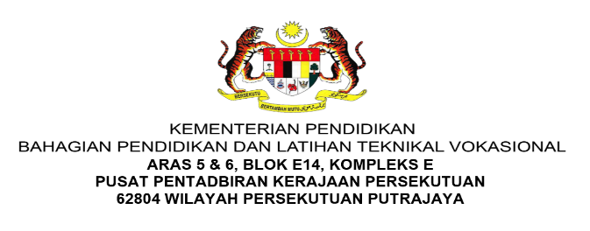
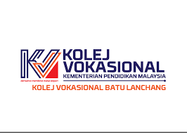
NOTA PEMBELAJARAN
NAMA PROGRAM | PENGURUSAN PERNIAGAAN
SEMESTER | 2
KOD DAN NAMA KURSUS | CBF 2143 PENTADBIRAN INVENTORI
KOD DAN NAMA UNIT KOMPETENSI | C04 OFFICE INVENTORY HANDLING
STANDARD KANDUNGAN | 1. MEMANTAU PERGERAKAN, PEMINDAHAN DAN PENYELENGGARAAN PERALATAN PEJABAT  2. MEMANTAU BARANGAN PEJABAT YANG TELAH TAMAT TEMPOH DAN BOLEH DIKITAR SEMULA  3. MEREKOD AKTIVITI PENGENDALIAN INVENTORI
BIL NOTA PEMBELAJARAN | 2/3 | BIL MUKA SURAT | 01 daripada 10

TAJUK :
MEMANTAU BARANGAN PEJABAT YANG TELAH TAMAT TEMPOH DAN BOLEH DIKITAR SEMULA

TUJUAN :
Nota Pembelajaran ini bertujuan untuk memberi kefahaman tentang dokumentasi pengesanan barangan pejabat yang telah tamat tempoh atau barangan yang boleh dikitar semula. Pelajar juga dapat menyenaraikan kaedah atau proses serta menghuraikan kaedah pelaporan pengesanan barangan pejabat yang telah tamat tempoh atau barangan yang boleh dikitar semula. Pelajar juga dapat mengenalpasti jenis item pejabat yang telah tamat tempoh dan boleh dikitar semula.

PENERANGAN:
Sesebuah organisasi mempunyai peralatan dan bahan pejabat yang digunakan untuk kerja harian. Peralatan dan bahan tersebut mempunyai tempoh hayat yang tertentu. Organisasi perlu mewujudkan sistem untuk menjejak tempoh hayat ini supaya tindakan pelupusan atau kitar semula dapat diambil. Tindakan wajar yang diambil terhadap peralatan dan bahan pejabat yang tamat tempoh dapat meningkatkan keberkesanan pengurusan inventori sesebuah organisasi.

DOKUMENTASI PENGESANAN BARANGAN PEJABAT YANGTELAH TAMAT TEMPOH ATAU BARANGAN YANG BOLEH DIKITAR SEMULA
Sesebuah organisasi semestinya mempunyai pejabat, tidak kiralah organisasi tersebut besar atau kecil. Oleh yang demikian, peralatan pejabat akan digunakan untuk pekerja membuat kerja harian kerana ia merupakan perkara yang penting dan utama dalam sesebuah organisasi. Terdapat pelbagai jenis peralatan pejabat pada masa kini, iaitu daripada yang tidak canggih kepada yang canggih dan daripada yang murah kepada yang lebih mahal. Setiap peralatan pejabat mempunyai kelebihan dan kekurangan dalam penggunaannya. Selain itu, peralatan pejabat mempunyai cara-cara yang tersendiri penggunaannya. Seseorang pengurus pejabat itu haruslah mengetahui akan kelebihan dan kekurangan dalam menggunakan peralatan dan arif tentang prosedur yang perlu diikuti sama ada dengan menyewa atau membeli peralatan tersebut.

Pengurusan Sistem Inventori
Pengurusan sistem inventori bererti menjejaki semua maklumat yang berkaitan seperti:
- Nama pemilik peralatan.
- Model.
- Nombor siri maklumat.
- Jaminan.
- Tarikh pembelian.
- Tarikh tamat kitaran hayat.

Kepentingan Dokumentasi Pengesanan Inventori
Kaedah dokumentasi pengesanan inventori yang sistematik adalah penting atas sebab-sebab yang berikut:

- Memastikan ketepatan dan ketelusan dalam pengurusan inventori melalui Rekod Inventori yang boleh dipercayai.
- Membantu organisasi dalam mengambil keputusan melalui data sejarah transaksi inventori dan Penilaian Prestasi Inventori.
- Memastikan kepatuhan undang-undang dan peraturan melalui audit yang dijalankan secara berkala serta daripada rekod siasatan yang dijalankan.
- Meningkatkan kecekapan operasi melalui pengurusan rantaian bekalan yang cekap.
- Memastikan perlindungan dan keselamatan aset melalui sistem pengesanan dan pencegahan kecurian serta sistem pengurusan kualiti yang baik.

1.3) Pengesanan Kerosakan dan Kehilangan
Prosedur melaporkan peralatan hilang, dicuri atau rosak yang dilakukan oleh pekerja perlu dilaksanakan oleh setiap organisasi. Jika tidak diuruskan dengan secukupnya, kehilangan peralatan boleh menjejaskan belanjawan syarikat. Setiap organisasi perlu menyediakan laporan kerugian bagi memastikan dokumentasi pengesanan barang dan peralatan adalah lengkap. Selain itu, organisasi perlu sentiasa memantau log pengesanan inventori bagi memastikan tiada kerosakan dan mengelakkan kehilangan inventori kerap berlaku.

1.4) Pemantauan Penggunaan Inventori
Perisian sistem pengesanan inventori boleh mendedahkan kepincangan yang mungkin tidak disedari semasa operasi harian. Contohnya, seorang pekerja yang kerap lewat memulangkan peralatan, akan menjejaskan penggunaan oleh pekerja lain.

1.5) Penjadualan Penyelenggaraan
PIC perlu memastikan jadual penyelenggaraan inventori dipatuhi. Apabila jadual penyelenggaraan dipatuhi, secara tidak langsung akan memanjangkan kitaran hayat peralatan. Sistem pengesanan inventori secara automatik juga akan membantu PIC memantau waranti setiap inventori. PIC boleh menetapkan sistem penghantaran makluman apabila hampir tamat tempoh waranti bagi sesuatu barangan pejabat.

2) KAEDAH ATAU PROSES PENGESANAN BARANGAN PEJABAT YANG TELAH TAMAT TEMPOH ATAU BARANGAN YANG BOLEH DIKITAR SEMULA

2.1) Penggunaan Tag Penjejakan
Sistem ini membolehkan kawalan akses kepada individu yang boleh log keluar (sign out) peralatan yang disimpan. Antara alat kawalan akses yang biasa digunakan termasuklah kod bar dan RFID.
- Kod bar
  - Memudahkan pengesanan dan pengurusan inventori melalui pemindai atau QR yang mengandungi maklumat produk.
  - Mempercepatkan proses pengesanan stok, mengurangkan kesilapan dalam rekod, dan meningkatkan ketepatan data inventori.
  - Kod bar boleh luput dari semasa ke semasa.
  - Keupayaan pengesanannya terhad.

- RFID
  - Peranti wireless jarak dekat yang menyediakan lebih banyak keupayaan pengesanan.
  - Memantau pergerakan barang secara automatic tanpa memerlukan pandangan langsung.
  - Memberikan data yang lebih tepat tentang Lokasi dan status inventori serta meningkatkan pengurusan rantaian bekalan.
  - Tag RFID juga lebih mahal daripada label kod bar, tetapi ia juga lebih tahan lama serta boleh menjadikan transaksi lebih cekap.

2.2) Kaedah Tracking
Terdapat 4 kaedah tracking yang boleh digunakan untuk mengesan inventori, iaitu pengesanan secara manual, sistem kad, penggunaan spreadsheet dan sistem perakaunan.

2.2.1) Pengesanan Secara Manual
PIC perlu sentiasa mengemaskini rekod data inventori sama ada pada selang masa yang tetap atau apabila berlakunya transaksi.

2.2.2) Sistem Kad
Sistem kad ini juga dikenali sebagai Kaedah Kanban. Kaedah kad ini menggunakan prinsip Just in Time (JIT) yang direka untuk mengehadkan stok berlebihan. Kanban ialah sistem tarik apabila kad digunakan untuk menjejak stok pengeluaran dan inventori serta memberikan isyarat apabila lebih banyak diperlukan. Sistem ini dibangunkan oleh pembuat kereta di Jepun dan nama asal Kanban berasal daripada perkataan Jepun yang bermaksud tanda.

2.2.3) Penggunaan Spreadsheet
Aplikasi ini digunakan untuk menyusun dan mengkategorikan sejumlah besar data. Namun, memasukkan dan menguruskan data secara manual akan mendedahkan organisasi kepada kesilapan dan tidak ketidakcekapan sistem inventori.

2.2.4) Sistem Perakaunan
Penggunaan sistem perakaunan dalam pengurusan inventori membantu pengesanan inventori. Ia bukan sahaja menunjukkan rekod terperinci tentang inventori dan stok, malah cara kiraan nilai inventori yang berbeza yang boleh mempengaruhi kewangan syarikat.

3) KAEDAH PELAPORAN PENGESANAN BARANGAN PEJABAT YANG TELAH
TAMAT TEMPOH ATAU BARANGAN YANG BOLEH DIKITAR SEMULA

Objektif pelaporan pengesanan ini dilaksanakan:
- Memantau peruntukan dan perbelanjaan mengikut jenis peruntukan dan perbelanjaan bagi tahun semasa.
- Memantau simpanan stok inventori bagi tahun semasa.
- Menyediakan data asas keperluan peruntukan tambahan mengikut jenis peruntukan dan perbelanjaan bagi tahun semasa.

4) JENIS ITEM PEJABAT YANG TELAH TAMAT TEMPOH DAN BOLEH

DIKITAR SEMULA
Produk tamat tempoh bermaksud produk yang telah melebihi jangka hayat pengilang yang dinyatakan pada pembungkusan produk, produk bertarikh pendek atau produk yang rosak. Pengilang bermaksud mana-mana syarikat yang terlibat dalam pengeluaran dan penjualan produk.

4.1) Peralatan yang Boleh Dikitar Semula
Langkah pertama dalam menyingkirkan peralatan yang tamat tempoh ialah memahami peralatan pejabat yang boleh dikitar semula seperti pada Rajah 1.

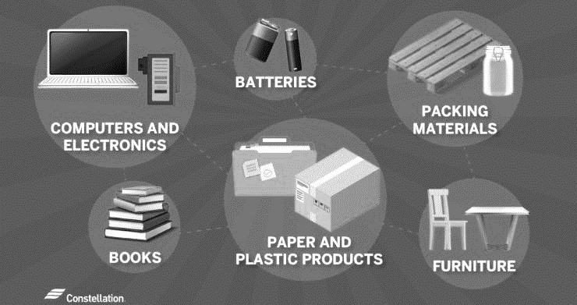

Rajah 1 : Peralatan Yang Boleh Dikitar Semula

    - Perabot
      - Perabot sebaiknya didermakan. Oleh sebab kebanyakannya diperbuat daripada bahan campuran, ia mungkin mahal untuk diproses untuk dikitar semula.
      - Logam, plastik, kayu dan upholstery mesti diasingkan dalam banyak kes.

    - Komputer dan elektronik lain
      - Proses menanggalkan logam berharga daripada peranti elektronik serta mengeluarkan bahagian tertentu untuk digunakan semula.
      - Mesin penyalin, pengimbas, kartrij toner, peranti mudah alih, komputer, televisyen dan pembesar suara ialah contoh barang elektronik yang boleh dikitar semula.

    - Produk kertas dan plastik
      - Banyak perniagaan menghasilkan sisa kertas dan plastik dalam bentuk fail lama, pengikat, pembungkusan dan banyak lagi.

    - Bateri
Bateri mengandungi bahan kimia berbahaya seperti nikel, kadmium, kobalt, zink, alkali dan litium yang mesti dijauhkan daripada persekitaran.

    - Bahan pembungkusan
Contoh bahan pembungkusan yang boleh dikitar semula adalah seperti palet kayu, pembungkusan kacang dan balang kaca.

    - Buku
Sama ada dikitar semula atau didermakan kepada badan amal, buku mempunyai nilai.

4.2) Kitar Semula Peralatan Pejabat
Setelah jenis peralatan pejabat yang boleh dikitar semula ditentukan, langkah seterusnya adalah memikirkan cara mengitar semula peralatan pejabat dan menderma peralatan pejabat yang tidak diingini.

    - Bawa peralatan lama ke pusat kitar semula.
      - Cara paling mudah untuk mengitar semula peralatan pejabat lama adalah dengan membawanya ke pusat kitar semula.
      - Peraturan kitar semula yang melibatkan peranti elektronik boleh berbeza-beza mengikut kawasan. Oleh itu, dapatkan maklumat terlebih dahulu untuk memahami peranti elektronik yang boleh dan tidak boleh dikitar semula di sesebuah kawasan.
      - Pastikan maklumat peribadi dan perniagaan yang sensitif dipadamkan daripada semua peranti elektronik.

    - Sumbangkan peralatan dan bekalan pejabat yang tidak diingini.
      - Badan amal sering mengalu-alukan peranti elektronik, perabot dan barang terpakai sebagai cara untuk mengurangkan perbelanjaan operasi mereka.

    - Membaik pulih peralatan pejabat lama.
      - Komputer yang tidak berfungsi memerlukan kos tidak dijangka untuk menggantikannya. Begitu juga, meja dan perabot yang usang mahal untuk diganti.
      - Kos dapat dikurangkan dengan membaiki atau membaik pulih peralatan yang rosak.
      - Pinjaman peralatan perniagaan kecil dapat membantu organisasi menampung perbelanjaan ini.

    - Gunakan semula peralatan jika boleh.
      - Mesin lama boleh diberikan kepada pelatih atau kontraktor.
      - Komputer lama boleh diberikan kepada pelajar untuk digunakan
      - Penggunaan semula perabot pejabat bergantung pada dasar sesebuah organisasi.

    - Menjual barangan yang masih dalam keadaan baik.
      - Barangan pejabat yang berada dalam keadaan baik boleh dijual. Kebanyakan kawasan mempunyai pelikuidasi yang pakar dalam menjual semula peralatan pejabat dan perabot.
      - Taip "jual perabot pejabat" ke dalam enjin carian dan berpuluh-puluh pilihan dapat dikenal pasti. Tapak dalam talian seperti Ebay dan Shoppee/ Lazada/ Mudah juga boleh menjadi tempat yang berkesan untuk menjual barangan kitar semula.

4.3) Kesan daripada Kitar Semula Peralatan Pejabat
Terdapat banyak sebab mengapa peralatan pejabat lama perlu dikitar semula. Antaranya, memulihara alam sekitar, membina reputasi syarikat yang baik dan menjimatkan perbelanjaan. Selain itu, syarikat juga menyumbang kepada penjimatan tenaga. Kitar semula, membaik pulih, menggunakan semula dan menderma adalah cara terbaik untuk mendapatkan nilai kepada pelaburan awal organisasi. Tidak hairanlah, kaedah mengitar semula peralatan pejabat lama menjadi trend yang semakin berkembang.

SOALAN:
- Senaraikan enam (6) pengurusan inventori yang sistematik.

2. Apakah kepentingan dokumentasi pengesanan inventori?

3. Senaraikan empat (4) kaedah tracking untuk mengesan inventori.

4. Bagaimanakah caranya untuk kita menyumbangkan peralatan dan bekalan pejabat yang tidak diingini?

5. Apakah kesan daripada kitar semula peralatan pejabat?

RUJUKAN:
  - Cole, K. (2018). Business Administration. Cengage Learning Australia Pty Ltd. ISBN 9780170387033.
  - Fletschinger, H. (2017). The Complete Handbook: For New Administrative Assistants. Createspace Independent Publishing Platform. ISBN 9781545117477.
  - Muller, M. (2019). Essentials Of Inventory Management. HarperCollins Leadership, an imprint of HarperCollins. ISBN 9781400212385.
  - National Learning Corporation. (2018). Receptionist. National Learning Corporation. ISBN 9781731816368.
  - Stroman, J., Wilson, K., Wauson, J., & American Management Association. (2014). Administrative Assistant’s And Secretary’s Handbook. Amacom. ISBN 9780814433522.
  - Thuis, P., & Rienk Stuive. (2019). Business Administration. Routledge. ISBN 9781000035704.

